Design Lab 2015

http://www.electrolux.es/Descubre-Electrolux/Design-Lab/

Temática e información
Introducción
No hay nada más importante que el bienestar de nuestros hijos. Queremos que crezcan fuertes hasta convertirse en personas sanas con una sólida formación que les permita acceder a una vida llena de oportunidades. Nuestros hogares deberían generar el ambiente seguro y saludable para su desarrollo, y sus padres deberían poder disfrutar en plenitud de su etapa de formación. Cuidar y educar a nuestros hijos, además de su orientación, conforman la piedra angular de la evolución humana y de nuestro futuro.
Título del tema
En 2015, el concurso internacional de diseño Electrolux Design Lab busca ideas innovadoras para el hogar del futuro bajo el título de Healthy Happy Kids –Niños Sanos y Felices–.
Un reto de diseño
¿Cómo podemos asegurar que nuestros hogares del futuro ofrezcan el ambiente ideal para el desarrollo y la educación de nuestros hijos, de forma que les permita crecer con salud, convertidos en personas activas y felices?
Apertura del plazo de presentación: Miércoles, 4 de marzo en electroluxdesignlab.com
Finalización del plazo de presentación: Miércoles, 8 de abril
Premios: Este año doblamos las razones para participar ya que todos los premios en metálico ascienden al doble de la cantidad ofrecida en años anteriores.
- Primer premio: 10.000€ en metálico y 6 meses de beca remunerada en Electrolux
- Segundo premio: 6.000€ en metálico
- Tercer premio: 4.000€ en metálico
- Premio «Favorito del público»: 2.000€ en metálico
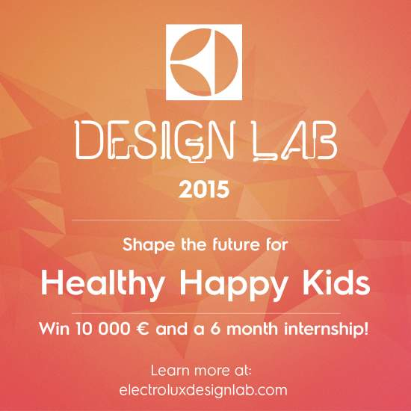
Cómo afrontar este desafío temático
Cada presentación será evaluada de acuerdo con su creatividad y diseño. Pero además se tendrá en cuenta una serie de tendencias en boga. Al pensar en las necesidades que los consumidores tendrán en el futuro, en cuanto a productos, servicios, accesorios y consumibles tanto para cocinar como para el cuidado de la ropa o la purificación del aire, considera a su vez los siguientes aspectos de relevancia:
- . Ten siempre bien presente a tu «consumidor meta»: Piensa bien cuál será tu consumidor meta y sumérgete en su propio universo. ¿Se trata acaso de la familia entera, de los bebés, los niños pequeños, los escolares, adolescentes, o incluso y más específicamente los padres y madres de familia? ¿Qué hará falta para criar un niño sano y feliz en familia en la sociedad del futuro? Inspírate en ejemplos de la vida real y piensa, ¿en qué te has fijado para desarrollar tu idea y cuál sería la percepción que el consumidor tendría sobre de ella? Estamos interesados en conocer los retos a los que has tenido que enfrentarte y las oportunidades que has descubierto al hacerles frente.
- . Crea con conectividad: Los consumidores están bien dispuestos a utilizar nuevas y emergentes tecnologías en materia de conectividad para monitorizar, comprender, controlar y mejorar diferentes actividades o acciones cotidianas en el entorno de su hogar; para así asegurarse de que sus hijos viven en un hogar que les ayuda a crecer sanos y fuertes. Piensa cómo podrían utilizarse las nuevas soluciones tecnológicas para mejorar la experiencia de usuario; cómo utilizarlas para dar respuesta a necesidades aún sin solución en relación al mantenimiento, servicio, control, personalización y facilidad de uso.
Cómo elegir tu área de especialización
La temática Niños Sanos y Felices (Healthy Happy Kids) es muy amplia. Dentro de ella os pedimos que elijáis entre una de estas áreas de especialización: cocina, cuidado de la ropa, o purificación del aire. Podéis darle vuestro propio enfoque pero estamos especialmente interesados en los siguientes aspectos:
- . Cocina: El tiempo que pasamos en la cocina es una cuestión importante para la familia ya que hornear y cocinar con nuestros hijos es una actividad que genera fuertes vínculos afectivos. La preocupación de los padres sobre el futuro de sus hijos pone el énfasis en el desarrollo de buenos hábitos y la cocina es un buen punto de partida. A los niños también les gusta participar en las actividades del hogar a través de experiencias auténticas pero, ¿cuál es la mejor forma de involucrar a los niños en la cocina? ¿Cómo lograr que los niños se atrevan a explorar nuevos alimentos para reforzar unos hábitos alimenticios saludables?
- . Cuidado de la ropa: Hacer la colada de toda la familia puede resultar muy tedioso y da mucho trabajo. Al mismo tiempo, todos, incluidos los más pequeños, tenemos nuestras prendas favoritas que son especialmente importantes para nosotros y que queremos cuidar con mucho mimo. Ya existen programas de lavado específicos para prendas delicadas pero, ¿cómo podemos utilizar la importancia que nuestros hijos otorgan a sus prendas favoritas para optimizar el frenético trabajo de hacer la colada e igualmente asegurarnos de que las prendas favoritas de los demás miembros de la familia reciben también el mejor tratamiento posible?

- . Purificación del aire: Los consumidores buscan nuevas formas e ideas para proteger a sus familias minimizando los riesgos a los que exponen a sus hijos. Intentan salvaguardar su estilo de vida saludable con productos y servicios de uso diario seguros y que no incluyan sustancias nocivas. Esta es una preocupación esencial cuando hablamos del aire que respiran los niños en el interior. Analizad la rutina diaria de los niños en cuanto a sus hábitos de sueño y ocio, por ejemplo, y pensad: ¿qué tipo de soluciones pueden contribuir saludablemente a mejorar la calidad del aire interior?
Normas de participación
El concurso se desarrolla en cuatro etapas: primera presentación (+100 participantes seleccionados), segundo desarrollo del proyecto (+70 participantes), tercer desarrollo del proyecto (+35 semifinalistas), y el evento de presentación final (6 finalistas). Los votos del público y de expertos de Electrolux deciden qué participantes pasan las diferentes fases.
Requisitos para la primera presentación: Enviar una descripción de la idea, un esquema visual que ilustre el concepto y una descripción de las ventajas para el consumidor.
Las mejores propuestas se publicarán online a principios de mayo dándoles la oportunidad de ganarse un reconocimiento internacional inmediato. Los expertos de Electrolux evaluarán los diseños y aportarán sus comentarios. Aceptamos propuestas de toda clase de estudiantes de diseño (y graduados del 2014), no sólo de estudiantes de diseño industrial.
Más adelante encontraréis más información sobre las fases de participación en la página web de Design Lab. Antes de participar en el concurso, lee atentamente las normas de participación.
Puedes consultar los detalles de participación para la primera fase en What do I submit?
Cómo se evalúan las propuestas
Los expertos de Electrolux se centrarán en los siguientes criterios a la hora de evaluar tu diseño:
- . ¿Se ajusta el diseño al tema?
- . ¿Se trata de un diseño intuitivo?
- . ¿Es innovador?
- . ¿Ha tenido en cuenta las necesidades del consumidor?
- . ¿Es estéticamente agradable?
- . Asimismo, y teniendo en cuenta la historia de los valores de diseño de la marca Electrolux, el diseño debería reflejar la estética de diseño escandinava, siendo especialmente relevante, significativo y respetuoso con el medio ambiente y ofreciendo al mismo tiempo una intuitiva facilidad de uso.
Valores de diseño de la marca Electrolux
Para comprender mejor el diseño Electrolux, conoce a continuación los seis pilares fundamentales contra los que se compara y calibra cualquier producto Electrolux:
- . Intuición: productos que comunican visualmente cómo y dónde podemos controlarlos. Que respondan y se adapten a nuestras necesidades cambiantes. Fáciles de usar y de entender.
- . Sencillez: visualmente limpios, ordenados y claros, sin adornos innecesarios. Claridad de ideas construida sobre una clara comprensión de las necesidades esenciales del usuario final.
- . Pureza: utilizando materiales, texturas, colores, sonidos y luces de forma innovadora y amable. Productos que funcionen correctamente mostrando al mismo tiempo una discreta elegancia.
- . Reconfortantes: que expresen confort, seguridad, familiaridad y confianza haciendo que el usuario se sienta reconfortado y seguro de su elección.
- . Que humanicen: recurriendo a tecnologías diseñadas teniendo en mente nuestras necesidades, que no intimiden. Con innovaciones que impriman valor añadido a nuestra experiencia vital, sin utilizar la tecnología por la tecnología. Productos que inviten al tacto y a interactuar con ellos día a día.
- . Liberadores: otorgando sensación de libertad para realizar las tareas como nosotros queramos. Productos flexibles que admitan distintas y variados opciones y configuraciones de uso.

